中国电子科技集团公司副总经理吕卫平调研电科思仪
来源：电科仪器
2022年9月7日，中国电子科技集团公司副总经理吕卫平现场调研电科思仪，在电科思仪董事长、党委书记张红卫等公司领导的陪同下，吕卫平副总经理参观了科技成果展厅，听取了单位基本情况、改革发展成效、推进全面从严治党等方面的汇报，现场观摩了“天衡星”下一代仪器等产品的操作演示。
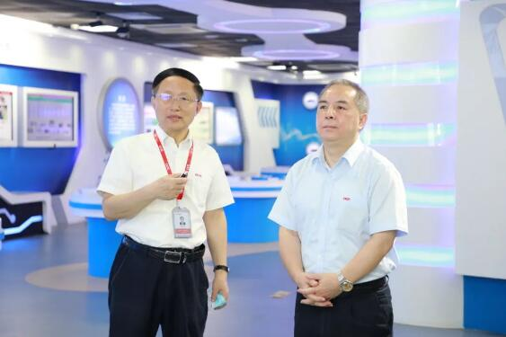
吕卫平表示，电科思仪一直保持较好的发展态势。上世纪八九十年代，国内仪器仪表经历了艰难的发展阶段，思仪从绝境中突围出来，在能力特长上形成非常鲜明的特点，积累了深厚的技术底蕴，成绩值得自豪。
吕卫平希望，一是要严守财经纪律，依法合规经营，抓实专项整治工作。二是要立足技术能力和特点，大力开拓市场，加大国际市场布局。深入贯彻上级理念要求，加强与集团总体单位配合，依托技术优势，拓展电磁频谱监测应用；结合特点，努力开拓接插件市场。三是要立足基本面，拓展想象空间，更好地与资本市场接轨。四是要立足当下，把原创技术策源地立起来，解决实际问题。五是要强化党建引领，提升党建工作水平。
张红卫表示，感谢集团党组长期以来给予的关心和支持，电科思仪将不负所托，坚决落实好集团党组的指示要求，立足“三大定位”，聚焦“四大板块”，进一步抓好改革创新和现代企业制度建设，在测试测量领域更好地肩负起支撑高水平科技自立自强、服务社会民生的使命责任。

